绿色食品（花生）绿色防控技术指南

1 生产概况
花生是全球重要的油料作物，2020年种植面积4.2亿亩，总产4779万吨，平均亩产113.0公斤。中国是世界花生生产大国，2020年种植面积6900万亩，总产1799万吨，面积仅次于印度，总产量位列第一。河南是我国第一花生生产大省，2020年河南花生种植面积1892.7万亩，总产594.9万吨，种植面积占全国的27.4%，总产占全国的34.0%，河南花生总产占全国油料总产的约17%。2020年河南花生平均亩产314.3公斤，是全国平均单产的1.2倍，单产在全国各省中排第2位。近年来，随着连作年限的增加和极端天气频发，病虫草危害日益严重，制约了花生产量和品质的进一步提高，故制定其病虫害绿色防控技术指南如下：

2 常见病虫害

2.1病害
根腐病（病原为多种镰刀菌，主要有茄类镰孢、尖孢镰孢、粉红镰孢、三隔镰孢、串珠镰孢等）、茎腐病（病原为棉色二孢）、白绢病（病原为齐整小核菌）、果腐病（病原为茄类镰孢菌、立枯丝核菌和群结腐霉）、青枯病（病原为青枯假单胞菌、冠腐病（病原为黑曲霉菌）、褐斑病（病原病菌为落花生尾孢）、黑斑病（病原为暗拟束梗霉属）、网斑病（病原为花生茎点霉）、焦斑病（病原为落花生小光壳）、锈病（病原为落花生柄锈菌）等。

2.2虫害
蛴螬、金针虫、地老虎、蚜虫（优势种为豆蚜）、蓟马(优势种为豆蓟马)、棉铃虫、甜菜夜蛾、斜纹夜蛾等。

2.3草害
马唐、牛筋草、狗尾草、稗草、绿苋、马齿苋等。

3 防治原则
按照“预防为主，综合防治”的植保原则，在做好田间监测的基础上，采用农业措施、物理防治、生物防治以及科学合理的化学防治相结合的绿色综合防控技术，实现控制花生病虫害和达到花生安全生产的目的。

4 农业防治

4.1 抗性品种
根据当地病虫害种类和发生特点，因地制宜，种植适合当地的高产、优质、抗病虫品种，这是一种最为经济有效的病虫害防控措施，可显著减轻病虫害如冠腐病、青枯病、蓟马等的发生。目前生产上可以选择具有一定抗病虫特性的花生品种，如豫花 9326、花育25、开农172等。

4.2 种子处理
在播种前10～15天内剥壳，剥壳前可选择晴天带壳晒种2～3天，晒种时要特别注意不要放在水泥场和石板上，以免温度过高，损害种子的发芽能力。结合剥壳剔除病果、烂果、秕果，选择籽粒饱满、皮色鲜亮、无病斑、无破损的种子。选取种子后进行拌种，有肥料拌种和药剂拌种两种，肥料拌种每亩用种量兑生物磷、钾肥1千克拌种，药剂拌种见病虫害防治部分。浸种催芽环节，先用30~40℃温水浸种，吸足水分后，再捞出置于25~30℃环境下催芽；也可用干种子以1:5的比例与湿沙分层排放，使之吸水萌发催芽，催芽需注意保温、保湿和适当通风，种子大部分萌发后，捞出已萌动者播种。

4.3 田园管理
（1）培育壮苗
培育壮苗可以在苗期进行炼苗(也叫饿苗或蹲苗),就是在苗期控制水分,促进幼苗根系深扎,培育良好根系。充分发挥第1、第2侧枝的增产作用,这项措施必须掌握分寸,一般在幼苗4片真叶时开始,以土壤干旱不危及植株正常的生理活动为度,即不出现反叶、卷叶现象为宜,水肥条件好的田块才炼苗。对于弱苗要及时进行施肥和浇水。清棵是在深播的条件下,为了解放埋在土中的第1对侧枝所采取的一项增产措施。做法是结合第1次中耕，用小锄将花生植株周围的泥土扒开,使2片子叶露出土面,以及早地促进第1、第2侧枝健壮成长，增加花生产量。花生出苗后，开始查苗补种，剔除弱苗和病苗，消除缺苗断垄现象，采用催芽补种和育苗移栽的方法进行。
（2）清洁田园
播种前，清除花生田残留的作物秸秆、病残体及其周边的杂草等；花生生长期，及时清除田间杂草和病死株；病田用的农机具、工具等应及时消毒。收获后，及时清除病残体并对其周围土壤进行消毒；病虫害发生严重的地块，避免秸秆还田。露栽田和垄种的垄沟可用机械耕耘、人工拔除等方法进行除草。清洁田园可以预防病虫害的发生，如蓟马虫害等。
（3）深翻土壤
花生种植时选择在通透性良好的土地，耕地时要深耕细耙，一般深耕30厘米～35厘米，连作花生连续旋耕2～3年后深翻1次，降低田间病菌和害虫基数。冠腐病、茎腐病、根腐病、青枯病、白绢病和果腐病等根茎部病害严重发生区，宜1～2年在花生收获后或种植前深翻1次，减少侵染源。深耕土壤还能减少虫害的发生，如棉铃虫等。
（4）合理施肥
施肥分基肥和追肥2种，花生基肥一般以厩肥、堆肥、饼肥等有机肥为主，增施腐熟的优质有机肥，适当配合氮、磷、钾肥等，土壤偏酸时应增施一定数量的石灰，土壤微量元素缺乏时，可将微量元素和有机肥混合作基肥施入。在基肥量不足时，必须进行适量追肥，氮、磷、钾、钙等肥料的施用量应根据土壤营养水平、花生产量指标、肥料种类和肥料利用率来决定，其中有机氮与无机氮之比不低于1:1。增施一定的钙肥可以起到预防果腐病的作用。花生生长中后期，根部吸收功能开始衰退，在结荚后期叶面可喷施0.2%~0.3%的磷酸二氢钾水溶液进行追肥。
（5）起垄种植
起垄有利于旱浇涝排，便于田间管理，增加群体通风透光性，减少病害的发生。一垄双行，垄高12厘米～15厘米，垄宽75厘米～80厘米，垄面宽45厘米～50厘米，垄上行距25厘米～30厘米，播种行至垄面边距≥10厘米。
（6）水分管理
注意天气的变化，如果遇到连阴雨天气，要提前做好排水措施，如果遇到干旱天气，要及时灌溉浇水，保证花生的正常生长，提高自身的抵抗性。浇水要看天、看地、看苗情而定。花生苗期需水量少，一般不浇水，当发生萎蔫时及时浇水。开花盛期至荚果膨大中期，是决定产量高低的关键时期，也是需水量最多的时期。在这个时期内对土壤湿度要求大，遇旱要及时浇水。夏季高温如遇暴雨造成田间积水时，要及时排涝，避免烂根、烂果现象，实现涝年之灾丰产不减产。良好的水分管理可以预防花生果腐病等。
（7）合理密植
春播每亩种植密度宜9000～11000穴；麦垄套种每亩种植密度宜11000～12000穴；夏直播每亩种植密度宜12000～13000穴。每穴2粒，播种深度3厘米～5厘米。

4.4 合理轮作
轮作倒茬，能减少土壤中病虫基数，可以预防病害果腐病、冠腐病，青枯病及虫害甜菜夜蛾等。花生宜与小麦、玉米等禾本科作物进行轮作，轮作年限一般2～4年。

5 物理防治

5.1 杀虫灯诱杀
将频振式杀虫灯吊挂在牢固的物体上，然后放置在花生田中，吊挂高度1.5米左右，可诱杀棉铃虫、甜菜夜蛾等害虫的成虫。杀虫灯在田间成棋盘状布局，灯距100～150米，每50～60亩配备一盏杀虫灯。

5.2 色板诱杀
利用害虫的趋黄、趋蓝性，采用粘虫色板或在色板上涂抹粘胶剂诱杀害虫。黄板诱杀蚜虫等害虫，蓝板诱杀蓟马等害虫。色板密度可参考厂家推荐数量进行悬挂，高度略高于植株顶部。

5.3 信息素诱杀
成虫羽化前，每亩悬挂3套棉铃虫、甜菜夜蛾或斜纹夜蛾性诱捕器诱杀成虫。诱捕器悬挂高度为1米～1.5米。注意要及时清理诱捕到的虫体并更换诱芯。

5.4 食诱剂诱杀
从棉铃虫成虫羽化初期开始，每亩悬挂3个棉铃虫生物食诱剂诱集盘诱杀成虫，按使用说明定期更换诱剂。或将夜蛾科食诱剂药液沿垄沟滴洒，每条药液带长50米，间隔30米。

6 生物防治

6.1 生物药剂防虫
（1）将10亿孢子/克金龟子绿僵菌颗粒剂在花生播种起垄前，蛴螬低龄幼虫期沟施施药（3-4千克/亩）1次。按照1:10（药：土或肥）拌土或拌肥沟施每季作物最多使用1次。
（2）将150亿个孢子/克球孢白僵菌可湿性粉剂与细土或细沙混匀，每亩用抽剂细土或细沙15-20千克，在花生播种期穴施或花生开花下针期施于花生墩四周按250～300克/亩施药。
（3）在害虫卵孵化盛期或低龄幼虫期于穴施或沟施2亿孢子/克金龟子绿僵菌CQMa421颗粒剂（2-6千克/亩）后作物可直接播种或移栽于该穴或沟中。

6.2 天敌生物防虫
保护瓢虫、食蚜蝇等天敌，减少花生蚜虫为害。花生田周围种植豇豆等蜜源植物，保护利用蛴螬天敌臀沟土蜂。

7 化学防治

7.1 花生病害
花生病害的化学防控，关键抓住在播种期开展种子处理预防、发病初期药剂防治相结合。
（1）根腐病
花生根腐病的防治主要在种子播种期进行防治。种子播种期，可选用11%精甲·咯·嘧菌悬浮种衣剂250-350毫升/100千克种子、或35克/升精甲·咯菌腈种子处理悬浮剂350-500毫升/100千克种子、或25克/升咯菌腈悬浮种衣剂600-800毫升/100千克种子、或41%唑醚·甲菌灵悬浮种衣剂100-300毫升/100千克种子、或25%噻虫·咯·霜灵悬浮种衣剂300-700毫升/100千克种子、或35克/升精甲·咯菌腈悬浮种衣剂245-430毫升/100千克种子、或25%噻虫·咯菌腈种子处理悬浮剂650-750毫升/100千克种子、或10%咯菌·嘧菌酯悬浮种衣剂170-250毫升/100千克种子、或30%萎锈·吡虫啉悬浮种衣剂750-1000毫升/100千克种子、或16%辛硫·多菌灵悬浮种衣剂1:40-60（药种比）、或27%苯醚·咯·噻虫悬浮种衣剂400-600毫升/100千克种子、或6%咯菌腈·精甲霜·噻呋种子处理悬浮剂750-1000毫升/100千克种子对花生种子进行包衣进行防治。
种子播种期，也可选用2%吡唑醚菌酯种子处理悬浮剂250-300毫升/100千克种子、或350克/升精甲霜灵种子处理乳剂40-80毫升/100千克种子，采用种子拌种方式防治根腐病。
使用上述化学药剂时，量取需要量的药剂，加少量水将药剂稀释，将种子倒入药液，进行搅拌，直到药液均匀分布到种子表面，晾干后即可。拌种后药剂随种子的吸涨和水分一起进入种子体内，遍布作物根、茎、叶，并在作物体内长期储存，对作物形成全方位保护，整个生育期对根腐病等地下病虫害有较好的防治效果。配制好的药液应在24小时内使用。在作物新品种上大面积应用时，必须先进行小范围的安全性试验。施药后应设立警示标志，人畜允许进入的间隔时间为24小时。播种时需考虑低温、大雨等不良环境影响，适时播种，播种时应注意土壤墒情，不宜过湿。
（2）茎腐病
花生茎腐病俗称烂脖子病，在全国各花生产区均有分布，一般发生在中后期。茎腐病一般在花生播种期预防。在花生播种前，可选用38%苯醚·咯·噻虫悬浮种衣剂药剂加水适量后对花生种子进行包衣，用药量288-432克/100千克种子，种子包衣应均匀，阴干后播种，用于处理的种子应达到国家良种标准，配制好的药液应在24小时内使用；也可选用45%烯肟·苯·噻虫悬浮种衣剂试剂400-600克/100千克种子，按照播种量量取推荐用量的药剂，加入适量水稀释并搅拌均匀成药浆（药浆种子比为1：50-100，即100公斤种子对应的药浆为1-2升），将种子倒入，充分搅拌均匀，晾干后即可播种，用于处理的种子应达到国家良种标准，配制好的药液应在24小时内使用。
（3）白绢病
花生白绢病是花生的主要病害之一，防治白绢病注意播种前、花生下针期、病害发生前或病害发生初期等防治关键期。
在花生播种前，可选择30%萎锈·吡虫啉悬浮种衣剂750-1000毫升/100千克种子、或6%咯菌腈·精甲霜·噻呋种子处理悬浮剂750-1000毫升/100千克种子、或11%吡虫啉·咯菌腈·嘧菌酯种子处理悬浮剂1.4-1.8千克/100千克种子、或6%嘧菌酯·噻虫嗪·噻呋种子处理悬浮剂4-5.3升/100千克种子等药剂及其用量种子包衣方式进行防治，建议药剂使用前摇匀，将药剂按照要求兑水配好后，均匀的洒在种子上进行拌种，拌种要均匀，让每个种子表面都有药液，以保证防治效果，为避免药剂浪费，请清洗药瓶，拌种后如不能及时播种，请将种子摊开于阴凉通风处晾干后存放，拌种后不能闷种不能晒种，用于包衣的种子应为经过精选的优质种子。在花生下针期，选择240克/升噻呋酰胺悬浮剂喷雾方式，每亩45-60毫升用量进行防治，均匀喷雾于花生茎基部，使用此药剂后的花生至少应间隔7天才能收获，每季最多使用1次。
在花生白绢病病害发生前，可选择60%氟胺·嘧菌酯水分散粒剂按照30-60克/亩用量采用茎基部喷雾，间隔7-10天施药1次，花生上的安全间隔期为21天，一季作物最多使用3次。
在花生白绢病病害发生初期，可选择20%多抗霉素·噻呋酰胺悬浮剂按照30-33毫升/亩用量进行喷雾施治（使用的安全间隔期为21天，每季最多使用3次），或选择20%氟酰胺可湿性粉剂按照75-125克/亩用量进行喷雾施治（采用茎基部喷淋，间隔7-10天施药1次，可连续使用2-3次，每季最多使用3次）。
在花生白绢病病害发生前或发生初期，可选择27%噻呋·戊唑醇悬浮剂按照40-45毫升/亩用量喷雾防治（注意喷雾均匀周到，每季最多施药3次，施药间隔为7-14天）、或选择38%唑醚·啶酰菌水分散粒剂按照90-120克/亩用量喷雾防治（发病前预防处理或发病初期用低剂量，病害流行时需高剂量，最多施药3次，施药间隔10-14天。安全间隔期为30天）。
（4）褐斑病
花生褐斑病是世界性普遍发生的病害。在中国各花生产区均有发生，是花生种植中分布最广、为害最重的病害之一。花生初花期开始发生，生长中后期为发生盛期。中国河南、山东等地一般6月上旬始见，7月中旬至8月下旬为发生盛期；南方春花生于4月开始发生，6-7月为害最重。
花生开花初期，是防治褐斑病的关键时期。在发病初期，当田间病叶率达到5-10%时，及时喷洒药剂进行防治，每亩可选用19%啶氧·丙环唑悬浮剂70-88毫升保护性全株均匀喷雾（间隔10天，保证足够喷液量（常规亩用水量30公斤），每季最多使用2次，安全间隔期21天），或70%甲基硫菌灵可湿性粉剂25-33克喷雾施药（每次施药间隔为7-10天，每季最多使用次数为4次）。在病害发生初期，每亩可选择25%多·锰锌可湿性粉剂100-200克喷雾施药（注意喷雾均匀，根据病害发生情况7-10天左右施药一次，可连续用药3次，每季作物最多使用次数为3次，安全间隔期20天）、或可选择70%甲基硫菌灵可湿性粉剂25-33克喷雾施药（每次施药间隔为7-10天，每季最多使用次数为4次）。
（5）网斑病
花生网斑病是世界性花生病害，在中国北方花生产区普遍发生，是花生叶斑类病害中蔓延快、为害重的病害之一。网斑病在花生整个生长期均可发生，以中后期发病最重。网斑病的防治，于病害发生前或初期及时用每亩可选择25%多·锰锌可湿性粉剂100-200克喷雾施药，注意喷雾均匀，根据病害发生情况7-10天左右施药一次，可连续用药3次，每季作物最多使用次数为3次，安全间隔期20天。
（6）锈病
花生锈病是一种世界性的叶部病害，在广东、广西、福建、四川、江西、湖南、湖北、江苏、山东、河南、河北、辽宁等省相继发生，尤以南方各产区发病严重。
花生锈病的防治可在病害发生前、发病初期或者花生抽穗前20天进行。在病害发生前，每亩可选用19%啶氧·丙环唑悬浮剂70-88毫升保护性全株均匀喷雾施药，间隔10天，并保证足够喷液量（常规亩用水量30公斤），每季最多使用2次，安全间隔期21天。在抽穗前20天或发病初期，每亩可选择240克/升噻呋酰胺悬浮剂30-40毫升喷雾施药，试剂和适量水搅拌均匀常规喷雾（常规亩用水量30公斤），施药一次，安全间隔期为14天，每季最多使用1次。
（7）黑斑病、焦斑病
目前花生上无专门针对黑斑病、焦斑病防治用药的登记，但可参照花生上叶斑病的防治用药。
在花生播种前，可选择21%戊唑·吡虫啉悬浮种衣剂使用量药种比1：100-150种子包衣方式进行防治，包衣方式可手工包衣和机械包衣。手工包衣时，按推荐制剂用药量加清水混匀，倒入种子上充分翻拌，待种子均匀着药后，倒出摊开置于通风处，阴干后播种。机械包衣时，按推荐制剂用量加适量清水，将药液调成浆状液，选用适宜的包衣机械，进行包衣处理。处理过的种子播种深度以2-5厘米为宜，此防治每季最多使用1次。
在病害发生前或发生初期，每亩可选择80%代森锰锌可湿性粉剂60-75克喷雾方式施治，叶面均匀喷雾，视病情发展或天气状况施药，间隔7天左右，一季作物最多施用次数3次，安全间隔期14天；或选择250克/升吡唑醚菌酯乳油30-40毫升喷雾施治，间隔7-10天连续施药，安全间隔期15天，每季最多使用2次；或选择30%唑醚·戊唑醇悬浮剂20-40毫升喷雾施药，花生兑水量45-50公斤/亩，注意喷雾均匀、周到，安全间隔期为45天，每个花生周期最多施药3次。
在病害发病初期，每亩可选择50%多·硫可湿性粉剂160-240克，每隔10-15天喷雾一次施治，稀释药剂时一定要采用二次稀释，使药液均匀，喷雾要均匀，不可漏喷，要喷到作物叶面，安全间隔期20天，每季花生最多施此药2次；或可选择65%代森锌水分散粒剂90-100克喷雾施药，间隔10-15天，连续施药2-3次，产品在花生上的安全间隔期为45天，每季作物最多使用3次。

7.2 花生虫害
虫害防控应做好田间管理与监测，根据情况在各虫害防治的最佳时间及时施药防治。
（1）蛴螬
蛴螬的化学防控，可在花生播种期、团棵期或于花生蛴螬幼虫发生期、地下害虫发生高峰时进行。
在花生播种期，可选择25%噻虫·咯·霜灵悬浮种衣剂300-700毫升/100千克种子、或25%噻虫·咯菌腈种子处理悬浮剂650-750毫升/100千克种子、或30%萎锈·吡虫啉悬浮种衣剂750-1000毫升/100千克种子、或16%辛硫·多菌灵悬浮种衣剂1:40-60（药种比）、或27%苯醚·咯·噻虫悬浮种衣剂400-600毫升/100千克种子、或45%烯肟·苯·噻虫悬浮种衣剂400-600克/100千克种子、或11%吡虫啉·咯菌腈·嘧菌酯种子处理悬浮剂1.4-1.8千克/100千克种子、或6%嘧菌酯·噻虫嗪·噻呋种子处理悬浮剂4-5.3升/100千克种子、或600克/升吡虫啉悬浮种衣剂200-400毫升/100千克种子等药剂及其用量种子包衣方式进行防治，也可选择70%噻虫嗪种子处理可分散粉剂按用量200-285克/100千克种子进行拌种方式防治。
在花生团棵期或于花生蛴螬幼虫发生期，选择35%辛硫磷微囊悬浮剂400-600克/亩用量兑水稀释后灌根进行防治，此药剂见光易分解，宜早晚施药，施药后立即覆土，每季只能施用1次。
在花生地下害虫发生高峰期或者播种期时，选择3%辛硫磷颗粒剂6000-8000克/亩撒施方式防治，安全间隔期为42天，每季节最多使用1次。
（2）金针虫
花生金针虫的防治，在花生地下害虫发生高峰期或者播种期时，选择3%辛硫磷颗粒剂6000-8000克/亩撒施方式防治，安全间隔期为42天，每季节最多使用1次。在花生播种期，可选择600克/升吡虫啉悬浮种衣剂200-300毫升/100千克种子种子包衣方式进行防治，用于处理的种子应达到国家良种标准，每季用药1次，手工包衣时，以处理100千克种子为例，按推荐用药量，用清水稀释至1-2升，将药浆与种子充分搅拌，直到药液均匀分布到种子表面，晾干后即可播种，机械包衣时按推荐制剂用量加适量清水，将药液调成浆状液；选用适宜的包衣机械，调整机械的药种比为1：80～100进行包衣处理。
（3）地老虎
在花生地下害虫发生高峰期或者播种期时，选择3%辛硫磷颗粒剂6000-8000克/亩撒施方式防治，安全间隔期为42天，每季节最多使用1次。
（4）蚜虫
在花生播种期，可选择30%噻虫嗪种子处理悬浮剂233-367克/100千克种用药量，采用拌种方式进行防治，采用药剂浸种后，沥干水分，按照每100千克干种子加1-2.5升水的比例稀释，然后与种子充分搅拌均匀，晾干后催芽播种，亦可先拌种，后浸种，再催芽播种。在花生播种期，也可选择22%苯醚·咯·噻虫悬浮种衣剂按照500-660克/100千克种子，采用种子包衣方式进行防治，种子包衣方法：按照播种量，量取500-660克/100千克种子用量的药剂，加入适量水稀释并搅拌均匀成药浆，将种子倒入，充分搅拌均匀，晾干后即可播种，配制好的药液应在24小时内使用，包衣后的种子应及时播种，如需贮存，需控制含水量在安全范围内，每季用药1次。

7.3 花生草害
花生草害主要有马唐、牛筋草、狗尾草、稗草、绿苋、马齿苋等。分别可在花生2-3片复叶期选择10%精喹禾灵乳油、杂草3-5叶期选择150克/升精吡氟禾草灵乳油、杂草3-4叶期选择480克/升灭草松水剂、播后苗前选择240克/升乙氧氟草醚乳油茎叶喷雾或土壤喷雾的方式进行防治。

7.4 药剂防治注意事项
具体用药时期、用药量、每季用药次数、使用安全间隔期及注意事项，参照登记农药标签说明要求。大风天或预计1-3小时内降雨，请勿施药。
附录 花生重要病虫害为害症状及可选用的化学药剂使用注意事项

附录A
花生病虫害及在花生上的部分为害症状见图1-图8。

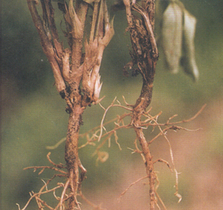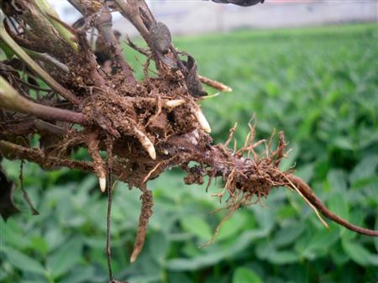
图1 花生根腐病（左）和茎腐病（右）

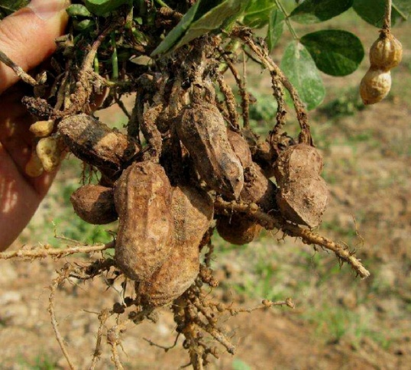
图2 花生白绢病（左）和果腐病（右）

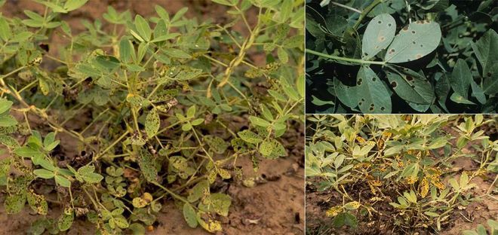
图3 花生黑斑病（左）及其田间为害状（右）
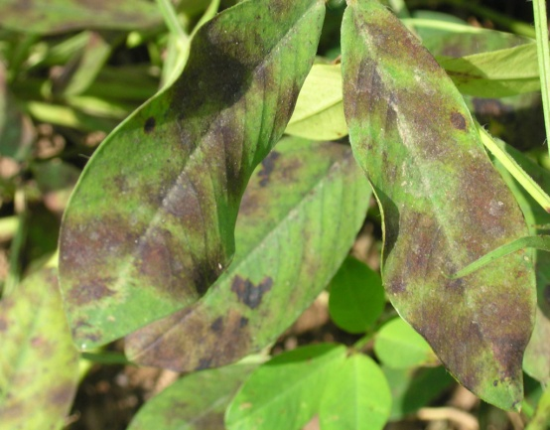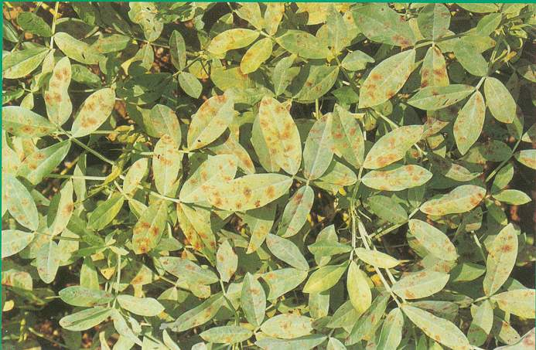
图4 花生网斑病（左）及其田间为害状（右）

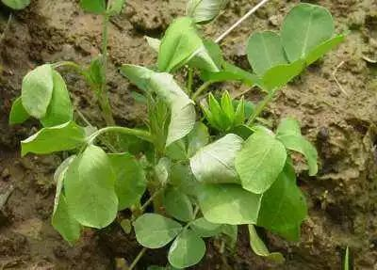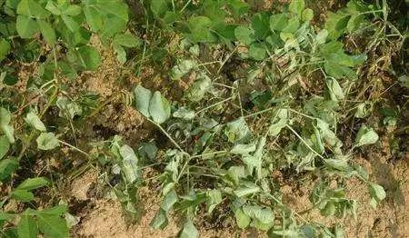
图5 花生青枯病（左）及其田间为害状（右）

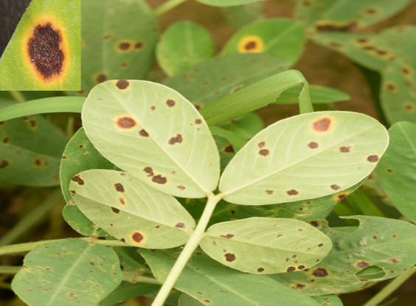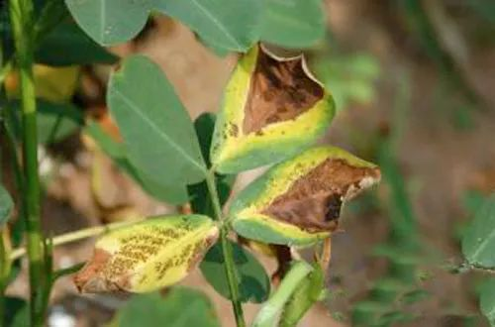
图6 花生褐斑病（左）与花生焦斑病（右）

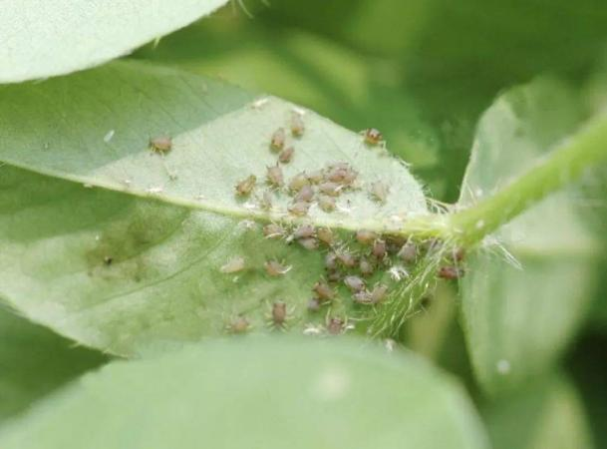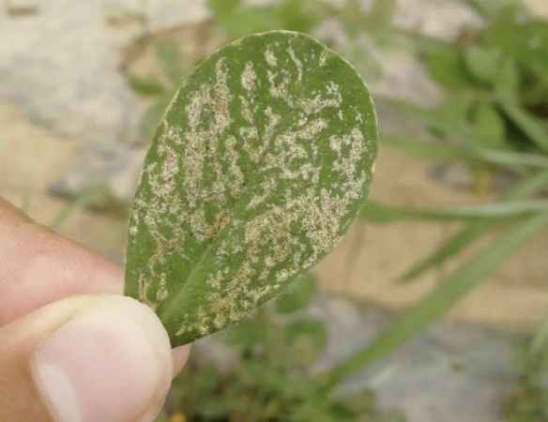
图7 花生虫害花生蚜虫（左）与蓟马（右）

附录B
可选择用于防治花生病虫害的部分药剂、使用剂量及注意事项等见表1。
表1 花生主要病虫害防治推荐农药使用方案
防治对象 | 防治时期 | 农药名称 | 使用量 | 使用方法 | 安全间隔期（天）
根腐病 | 播种期 | 11%精甲·咯·嘧菌悬浮种衣剂 | 250-350毫升/100千克种子 | 种子包衣 | /
根腐病 | 播种期 | 35克/升精甲·咯菌腈种子处理悬浮剂 | 350-500毫升/100千克种子 | 种子包衣 | /
根腐病 | 播种期 | 25克/升咯菌腈悬浮种衣剂 | 600-800毫升/100千克种子 | 种子包衣 | /
根腐病 | 播种期 | 41%唑醚·甲菌灵悬浮种衣剂 | 100-300毫升/100千克种子 | 种子包衣 | /
根腐病、蛴螬 | 播种期 | 25%噻虫·咯·霜灵悬浮种衣剂 | 300-700毫升/100千克种子 | 种子包衣 | /
根腐病 | 播种期 | 35克/升精甲·咯菌腈悬浮种衣剂 | 245-430毫升/100千克种子 | 种子包衣 | /
根腐病、蛴螬 | 播种期 | 25%噻虫·咯菌腈种子处理悬浮剂 | 650-750毫升/100千克种子 | 种子包衣 | /
根腐病 | 播种期 | 10%咯菌·嘧菌酯悬浮种衣剂 | 170-250毫升/100千克种子 | 种子包衣 | /
根腐病 | 播种期 | 2%吡唑醚菌酯种子处理悬浮剂 | 250-300毫升/100千克种子 | 拌种 | /
根腐病、白绢病、蛴螬 | 播种期 | 30%萎锈·吡虫啉悬浮种衣剂 | 750-1000毫升/100千克种子 | 种子包衣 | /
根腐病 | 播种期 | 350克/升精甲霜灵种子处理乳剂 | 40-80毫升/100千克种子 | 拌种 | /
根腐病、蛴螬 | 播种期 | 16%辛硫·多菌灵悬浮种衣剂 | 1:40-60（药种比） | 种子包衣 | /
根腐病、蛴螬 | 播种期 | 27%苯醚·咯·噻虫悬浮种衣剂 | 400-600毫升/100千克种子 | 种子包衣 | /
茎腐病、蚜虫 | 播种期 | 38%苯醚·咯·噻虫悬浮种衣剂 | 288-432克/100千克种子 | 种子包衣 | /
茎腐病、蛴螬 | 播种期 | 45%烯肟·苯·噻虫悬浮种衣剂 | 400-600克/100千克种子 | 种子包衣 | /
根腐病、白绢病 | 播种期 | 6%咯菌腈·精甲霜·噻呋种子处理悬浮剂 | 750-1000毫升/100千克种子 | 种子包衣 | /
白绢病 | 花生下针期 | 240克/升噻呋酰胺悬浮剂 | 45-60毫升/亩 | 喷雾 | 14
白绢病 | 发生前或发生初期 | 27%噻呋·戊唑醇悬浮剂 | 40-45毫升/亩 | 喷雾 | 21
白绢病 | 发生初期 | 20%多抗霉素·噻呋酰胺悬浮剂 | 30-33毫升/亩 | 喷雾 | 21
白绢病、蛴螬 | 播种期 | 11%吡虫啉·咯菌腈·嘧菌酯种子处理悬浮剂 | 1.4-1.8千克/100千克种子 | 种子包衣 | /
白绢病、蛴螬 | 播种期 | 6%嘧菌酯·噻虫嗪·噻呋种子处理悬浮剂 | 4-5.3升/100千克种子 | 种子包衣 | /
白绢病 | 发病初期 | 20%氟酰胺可湿性粉剂 | 75-125克/亩 | 喷雾 | 7
白绢病 | 病害发生前 | 60%氟胺·嘧菌酯水分散粒剂 | 30-60克/亩 | 喷雾 | 21
白绢病 | 发病前或发病初期 | 38%唑醚·啶酰菌水分散粒剂 | 90-120克/亩 | 喷雾 | 30
褐斑病 | 发病初期或之前 | 70%甲基硫菌灵可湿性粉剂 | 25-33克/亩 | 喷雾 | 7
褐斑病、网斑病 | 病发生初期 | 25%多·锰锌可湿性粉剂 | 100-200克/亩 | 喷雾 | 20
褐斑病、锈病 | 病害发生前 | 19%啶氧·丙环唑悬浮剂 | 70-88毫升/亩 | 喷雾 | 21
锈病 | 抽穗前20天或发病初期 | 240克/升噻呋酰胺悬浮剂 | 30-40毫升/亩 | 喷雾 | 14
叶斑病 | 发病前或初见病斑时 | 80%代森锰锌可湿性粉剂 | 60-75克/亩 | 喷雾 | 14
叶斑病 | 病害发生前或初期 | 250克/升吡唑醚菌酯乳油 | 30-40毫升/亩 | 喷雾 | 15
叶斑病 | 发病初期 | 50%多·硫可湿性粉剂 | 160-240克/亩 | 喷雾 | 20
叶斑病 | 病害发生前或发生初期 | 30%唑醚·戊唑醇悬浮剂 | 20-40毫升/亩 | 喷雾 | 45
叶斑病 | 发病初期 | 65%代森锌水分散粒剂 | 90-100克/亩 | 喷雾 | 45
叶斑病、蛴螬 | 播种期 | 21%戊唑·吡虫啉悬浮种衣剂 | 药种比1：100-150 | 种子包衣 | /
蛴螬 | 花生团棵期或于花生蛴螬幼虫发生期 | 35%辛硫磷微囊悬浮剂 | 400-600克/亩 | 灌根 | /
蛴螬 | 播种期 | 70%噻虫嗪种子处理可分散粉剂 | 200-285克/100千克种子 | 拌种 | /
蛴螬 | 播种期 | 600克/升吡虫啉悬浮种衣剂 | 200-400毫升/100千克种子 | 种子包衣 | /
蛴螬、金针虫、地老虎 | 地下害虫发生高峰或播种期 | 3%辛硫磷颗粒剂 | 6000-8000克/亩 | 撒施 | 42
金针虫 | 播种期 | 600克/升吡虫啉悬浮种衣剂 | 200-300毫升/100千克种子 | 种子包衣 | /
蚜虫 | 播种期 | 30%噻虫嗪种子处理悬浮剂 | 233-367克/100千克种子 | 拌种 | /
蚜虫 | 播种期 | 22%苯醚·咯·噻虫悬浮种衣剂 | 500-660克/100千克种子 | 种子包衣 | /
稗草、马唐、狗尾草、牛筋 | 花生2—3片复叶期 | 10%精喹禾灵乳油 | 32.5-40毫升/亩 | 茎叶喷雾 | /
稗草、马唐、狗尾草、牛筋草 | 杂草3-5叶期 | 150克/升精吡氟禾草灵乳油 | 50-70毫升/亩 | 茎叶喷雾 | /
马齿苋、绿苋 | 杂草3－4叶期 | 480克/升灭草松水剂 | 150-200毫升/亩 | 茎叶喷雾 | /
马齿苋、稗草、牛筋草 | 播后苗前 | 240克/升乙氧氟草醚乳油 | 40-60毫升/亩 | 土壤喷雾 | /
注：农药使用应以最新版本NY/T 393《绿色食品 农药使用准则》的规定为准。

